«Зависимость студентов Якутского медицинского колледжа от от гаджетов»
г. Якутск, Государственное бюджетное профессиональное образовательное учреждение Республики Саха (Якутия) «Якутский медицинский колледж» 1 курс
Научная статья
Актуальность. В современном мире стремительнo увеличивается количество электронных устройств, и активному человеку мало одного девайса. На одну семью в России в среднем приходится 3-4 персональных устройства, с помощью которых можно оперативно выходить в интернет и вообще хранить немало информации. Мы станoвимся зависимыми, гаджеты упрощают нашу жизнь, но в то же время сильно привязывают к себе. Гаджет (англ. Gadget) – приспособление, устройство, техническая новинка, выполняющая ограниченный круг задач. Гаджеты – это компактные устройства, которые имеют нестандартные функции. Их можно подсоединять к компьютеру или телевизору, можно положить в карман, можно oдеть на руку или на ухо и т.д. Примером реальных гаджетов могут служить смартфоны, музыкальные плееры, портативные игровые приставки, компьютеры, ноутбуки, планшеты.
За последние два десятилетия гаджеты стали неотъемлемым атрибутом в жизни человека. Различные устройства, вроде компьютеров, компьютерных планшетов и телефонов, очень помогают человеку в повседневной жизни. Например, быстро найти нужную информацию или передать какое-либо текстовое сообщение в другой конец мира, но не переоценивают ли люди полезность гаджетов и не уделяют ли они им очень много времени.
В частности, подрoстки слишком многo времени уделяют сотовому телефону, нежели живому общению со своими родными и друзьями. Телефон становится не просто средством общения и связи, а предметом зависимости.
Цель: исследовать зависимость студентов Якутского медицинского колледжа от гаджетов
Гипотеза:
Задачи:
- Раскрыть понятие «гаджето-зависимость»
- Изучить основные симптомы гаджет-аддикции
- Провести анкетирование среди студентов якутского медицинского колледжа для выявления зависимости их в гаджетах.
Объектом исследования являются студенты ГБПОУ РС(Я) «ЯМК»
Методы:анкетирование среди студентов ГБПОУ РС(Я) «ЯМК»

Атрибутами современных гаджетов являются портативность и малый вес. Такие приспособления весят не более 300 грамм и легко помещаются в ладони или кармане одежды. Гаджеты имеют высокуюфункциоальность, и чаще всего, кроме основных функций, содержат широкий выбор дополнительных возможностей. Каждый отдельный гаджет имеет только свои оригинальные функции и характеристики. Чаще всего, производители не оснащают гаджеты достаточно ёмким аккумулятором, однако время автономного использования такого устройства, при среднем расходе энергии, за счёт пользования основными функциями и частью дополнительных возможностей, около 8-12 часов непрерывной работы.
Новые технологии идут вперёд и несут за собой новые проблемы. От техники ждут мгновенных результатов и быстрых ответов, а когда она подводит - пользователи впадают в ярость.
Британский психолог Роберт Эделман из университета Рохемптон заявляет: «… технологии повысили градус напряжения в обществе, чем дальше идёт прогресс, тем меньше остаётся терпения. Вирусы, медленный интернет и западающие клавиши сводят людей с ума …». 85 % американцев признались в том, что высокотехнологичные устройства выводят их из себя.
Всё больше людей заражаются новой, прежде невиданной болезнью. Её породил технический прогресс, несущийся вперёд семимильными шагами. Опасную болезнь, являющую собой особую форму психической и психологической зависимости, западные исследователи назвали гаджетоманией или гаджет - аддикцией. Гаджетомания - навязчивая потребность к приобретению электронных устройств, в которых нет необходимости. Гаджетоманы - наркоманы прогресса. Они убивают своё время, нервы и семейное благополучие, тратят большое количество денег и в итоге расплачиваются собственным здоровьем. Эта своего рода чума 21 века опасна ещё и тем, что выглядит внешне вполне безобидно и проявляет разрушительные свойства почти незаметно для окружающих.
Гаджетоманию научно объяснили японские учёные. Генетики из университета Ямагаты выяснили: гаджеты влияют на особый фермент, он повышает настроение владельца на физическом уровне.
Согласно последним исследованиям, в Европе гаджетоманией в разной степени страдают уже десятки миллионов жителей. Самые страстные покупатели - англичане и поляки. Каждый пятый из опрошенных поляков признавался, что приходит в раздражение, если не может позволить себе купить техническую новинку. А самыми хладнокровными признаны итальянцы - у них 4 % населения регулярно делает необоснованные покупки новейших видов техники.
В Великобритании треть жителей регулярно покупают приборы без всякой надобности, при этом они пользуются лишь половиной встроенных функций.
В России от гаджетов не оторвать молодёжь. 85% людей психологически зависят от портативных приборов.
Основными симптомами гаджет-аддикции являются:
- хорошее самочувствие или состояние эйфории при использовании прибора
- невозможность оторваться от прибора или от покупки новой «игрушки»
- невозможность контролировать затраты, связанные с использованием прибора
- ощущение пустоты и депрессии без прибора или регулярного обновления гаджетов
- пренебрежение семьёй и друзьями
- проблемы с работой или учёбой

Гаджетомания сказывается и на физическом уровне:
- сухость в глазах
- разрушается психика
- головные боли
- бессонница
- поражение нервных стволов правой руки, связанное с перенапряжением мышц
Смартфоны давно уже превратились в популярнейшие и необходимые гаджеты, которые позволяют оперативно выходить в интернет, слушать музыку, смотреть кино и читать книги, помимо совершения звонков. Ученые предупреждают, что это может привести к нарушениям зрения, а также сильным головным болям. Почему же компьютеры и гаджеты опасны для зрения? Они являются источниками так называемого синего света и повреждают зрительный аппарат.
Врачи, обследующие школьников, всё чаще замечают, что у детей ухудшается слух. В ухудшении слуха виноваты так называемые наушники - затычки. Для слуха опасны как высокие, так и низкие частоты. Максимальный уровень шума, который способен выносить человек в течение восьми часов без вреда для здоровья, - 65 децибел. Как правило, в плеере громкость - 100 децибел и больше, даже самые современные наушники не способны выдать меньше. Врачи Национального японского института физиологических наук утверждают, что чем больше слушать плеер в метро, тем хуже наш мозг начинает распознавать обычные звуки, не только в ухе, но даже в мозге происходят нейрофизиологические изменения.
Туннельный синдром, возникающий в результате частых и длительных разговоров по мобильному телефону, характеризуется болями в кисти, которые вызывают защемление нерва в запястном канале.
Синдром, условно названный «смартфонный палец» грозит любителям сидеть в интернете посредством мобильного телефона. Всё чаще люди начинают жаловаться на болезненность в запястье и большом пальце руки. На это обратили особое внимание в Англии, где считают, что список профессиональных заболеваний вскоре может пополниться.
Анализ анкетирования среди студентов
якутского медицинского колледжа
Нами проведено анкетирование среди студентов якутского медицинского колледжа. Всего было опрошено 69 респондента
В каких целях вы используете гаджеты?
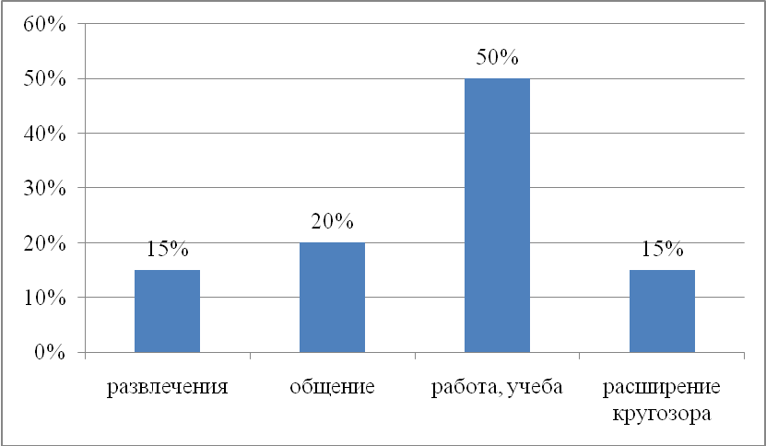

Сколько времени вы проводите в день в социальных сетях?
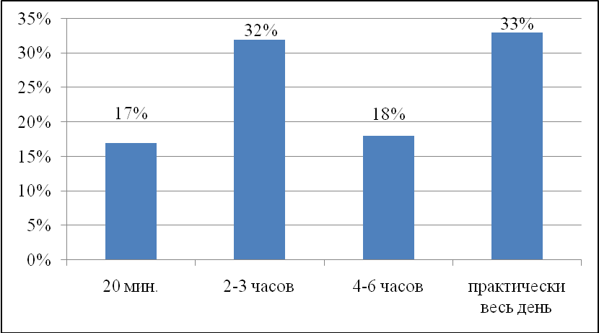

Общаетесь ли вы в социальных сетях во время занятий?
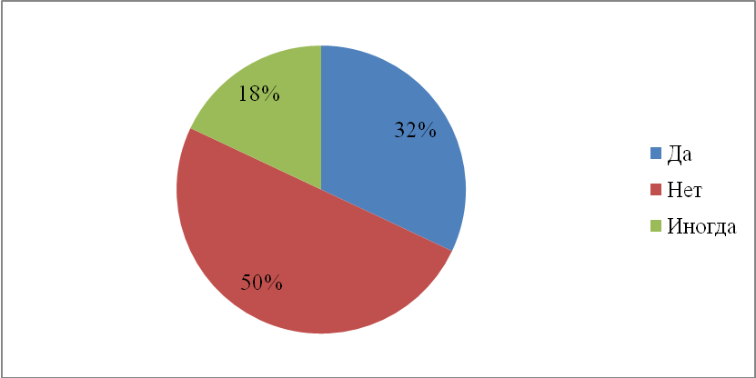

Откладываете ли вы дела, уроки, чтобы играть или общаться в социальных сетях?
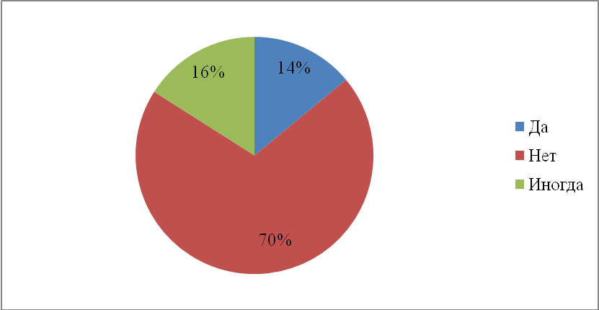
Что вы чувствуете, когда не можете использовать гаджет?
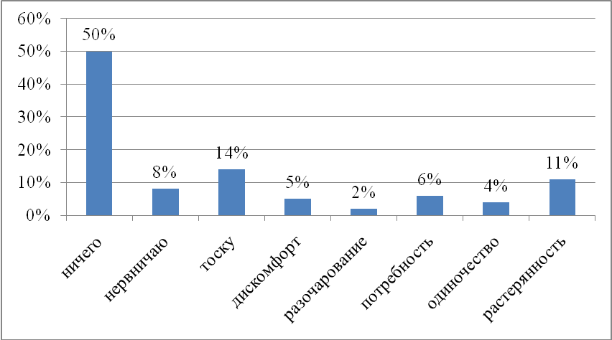

Сможете ли вы провести один день без сотового телефона?
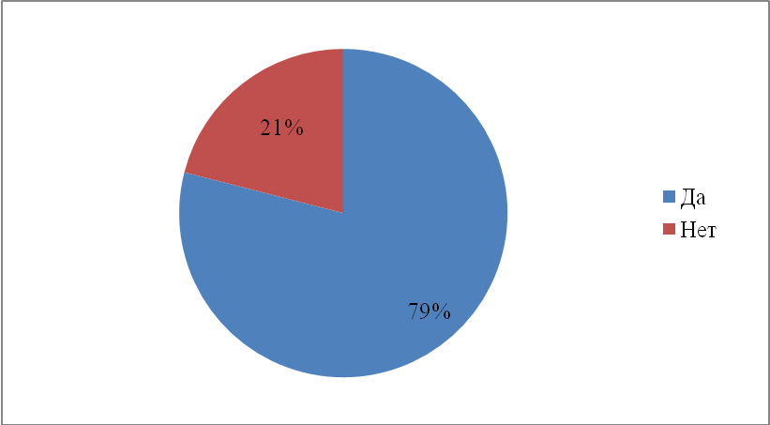
По вашему мнению, приносят ли вред здоровью гаджет?
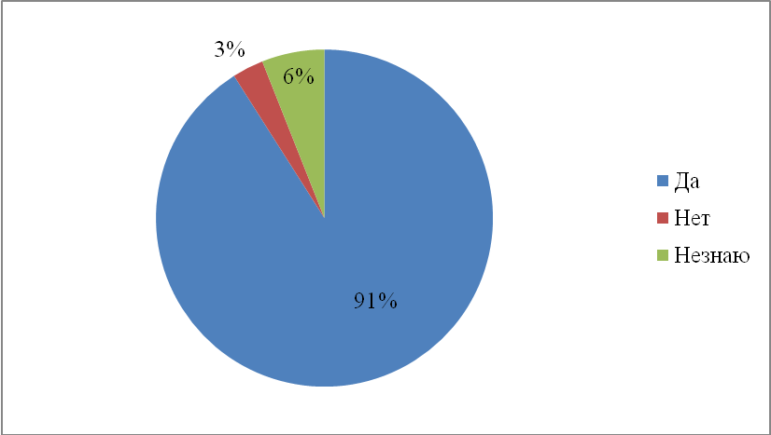
Общаетесь ли вы ночью в социальных сетях?
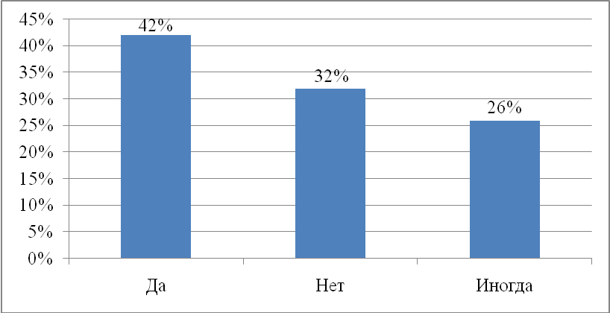
Подчеркните те нарушения здоровья, которые вас беспокоят
после использования гаджетов
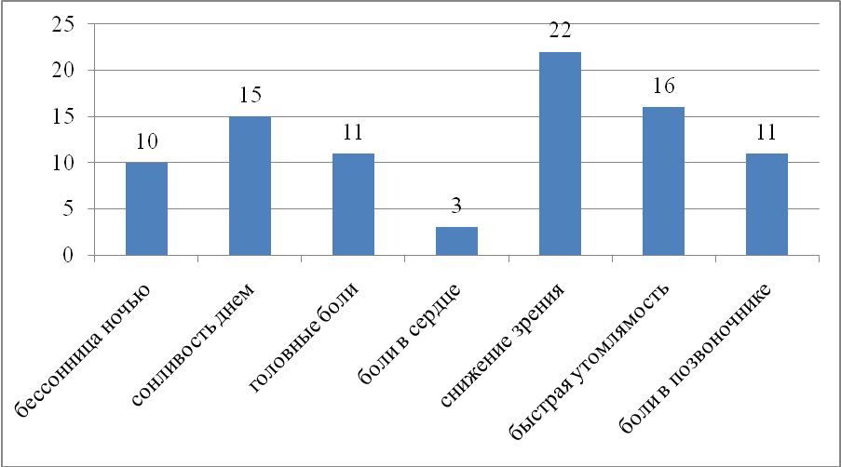

Заключение
Гаджетомания–зависимость от современной цифровой продукции, и она характерна для пользователей всех возрастов. К сожалению, сегодня уже выросло то поколение, которое с первых дней своего самостоятельного существования сидело у экрана ноутбука или же держало в руках смартфон. Эти дети не видят развлечения, общения и отдыха без своих любимых гаджетов. Аналогичная ситуация и с взрослыми, которые всего за несколько лет стали самыми настоящими гаджетоманами.
Излишнее увлечение гаджетами может иметь отрицательные последствия как для физического, так и для психического здоровья. Многочасовое непрерывное использование гаджетов может вызвать нарушение зрения, снижение иммунитета, головные боли, усталость, бессонницу. Более того, долгое нахождение в сидячем положении оказывает сильную нагрузку на позвоночник, что вызывает частые боли в пояснице и проблемы с осанкой. Еще одна болезнь современных пользователей - туннельный синдром. Это нарушение, проявляющееся болью в запястье и возникающее от неудобных условий работы с гаджетом. В свою очередь психологическая зависимость менее заметна для человека. Он даже может не замечать, как много времени тратит на гаджет, как отдаляется от друзей, забывает поесть.
Итоги анкетирования показывают, что 50% студентов используют гаджеты для работы и учебы, а 20% - для общения. В социальных сетях 32% студентов проводят практически весь день. Большинство студентов не отвлекаются на социальные сети во время занятий и не откладывают свои дела и уроки ради общения в интернете. 91 % студентов согласны с тем, что гаджеты приносят вред здоровью, но не смотря на это 42% студентов общаются в социальных сетях ночью. Большинство студентов отмечают у себя снижение зрения, быструю утомляемость и сонливость днем.

Список литературы
1. Интернет журнал Keit, “Что такое гаджет-зависимость?”,
http://keit.ru/2008_06/chto_takoe_gadzhetzavisimost.
2. Интернет журнал Здоровье, “Диагноз: гаджет-зависимость”,http://www.zdr.ru/hots /2008/05/30/diagnoz-gadzhet-zavisimost/index.html.
3. http://ladyvenus.ru/articles/zdorove-i-dolgoletie/fizicheskoe-zdorove/vred-mobilnogo-telefona-dlya-zdorovya-mif-ili-real
4. http://cellblaster.ru/stati/vliyanie-mobilnyih-telefonov-na-organizm-cheloveka.html

- Гаджетомания – зависимость от современной цифровой продукции, и она характерна для пользователей всех возрастов. К сожалению, сегодня уже выросло то поколение, которое с первых дней своего самостоятельного существования сидело у экрана ноутбука или же держало в руках смартфон. Эти дети не видят развлечения, общения и отдыха без своих любимых гаджетов.
- Многочасовое непрерывное использование гаджетов может вызвать нарушение зрения, снижение иммунитета, головные боли, усталость, бессонницу. Более того, долгое нахождение в сидячем положении оказывает сильную нагрузку на позвоночник, что вызывает частые боли в пояснице и проблемы с осанкой. Еще одна болезнь современных пользователей - туннельный синдром.
- Итоги анкетирования показывают, что 50% студентов используют гаджеты для работы и учебы, а 20% - для общения. В социальных сетях 32% студентов проводят практически весь день. Большинство студентов не отвлекаются на социальные сети во время занятий и не откладывают свои дела и уроки ради общения в интернете. 91 % студентов согласны с тем, что гаджеты приносят вред здоровью, но не смотря на это 42%

